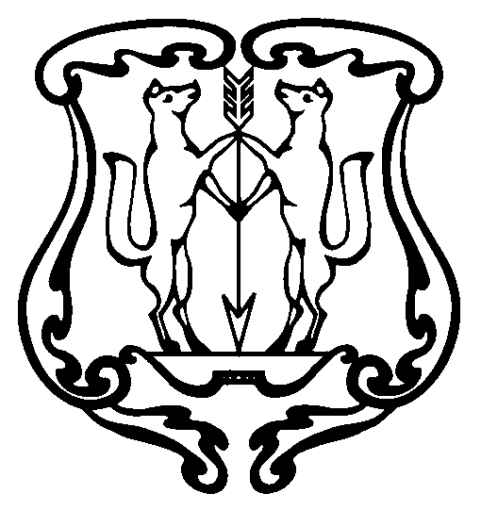

АДМИНИСТРАЦИЯ ГОРОДА ЕНИСЕЙСКА
Красноярского края

ПОСТАНОВЛЕНИЕ

«08» 02 2018 г.

№ 32-п
г. Енисейск

О внесении изменений в постановление администрации
г. Енисейска от 31.12.2015 №264-п «О создании единой комиссии по распоряжению муниципальным имуществом»»

На основании Федерального закона от 06.10.2003 № 131-ФЗ «Об общих принципах организации местного самоуправления в Российской Федерации», ст. ст. 5, 43, 46, 52 Устава города Енисейска, ПОСТАНОВЛЯЮ:
1. Внести изменение в постановление администрации г. Енисейска от 31.12.2015 №264-п «О создании единой комиссии по распоряжению муниципальным имуществом»»:
- пункт 1.4. изложить в следующей редакции:
«1.4. Члены комиссии:
1.4.1. Барков И.Н. – главный специалист – юрист администрации г. Енисейска;
1.4.2. Степанова Н.В. – депутат Енисейского городского Совета депутатов;
1.4.3. Евланов О.О. - ведущий специалист – юрист администрации г. Енисейска;
1.4.4. Елистратова Е.Н. – главный специалист по земельным вопросам МКУ «Управление муниципальным имуществом города Енисейска»;
1.4.5. Смирнов Ю.В. – руководитель финансового управления администрации г. Енисейска;
1.4.6. Ольвин А.Л. - депутат Енисейского городского Совета депутатов;
1.4.7. Помалейко Н.Г. - начальник отдела экономического развития, предпринимательской деятельности и торговли администрации г. Енисейска;
1.4.8. Хасанова И.Х. – начальник отдела строительства и архитектуры администрации г. Енисейска».
2. Постановление администрации г. Енисейска от 10.01.2018 №1-п «О внесении изменений в постановление администрации г. Енисейска от 31.12.2015 №264-п «О создании единой комиссии по распоряжению муниципальным имуществом», считать утратившим силу.
3. Контроль над выполнением настоящего постановления оставляю за собой.
4. Настоящее постановление вступает в силу с момента опубликования в газете «Енисейск-плюс» и подлежит размещению на официальном интернет-портале органов местного самоуправления.

Глава города | И.Н. Антипов

Авдеев А.В.
8 (39195) 2-24-35

